ЗАЩИТА ОПТИКИ У АВТОМОБИЛЯ
Оптика современных автомобилей сложна и дорогостояща, а лишиться стекла фары не так сложно - достаточно попадания небольшого камня, вылетевшего из-под колеса другой машины. Хорошо, если достаточно будет ограничиться заменой недорогого стекла, но лучше, чтобы фары остались целыми и невредимыми. Стекло - материал очень твердый, но хрупкий. Расколоть стекло вовсе не сложно, достаточно приложить усилие к небольшой площади (что происходит при попадании камня во время движения). Решение напрашивается само собой сделать так, чтобы удар воздействовал на как можно большую площадь поверхности стекла. Именно эту задачу выполняют бронирующие пленки, они не защищают стекло от удара, не гасят его, но распределяют этот удар по большей площади, многократно увеличивая прочность фары. Современные производители автомобильной оптики в большинстве случаев не покрывают стекла защитной пленкой, поэтому если не хотите выкладывать кругленькую сумму за новую фару и многократно снизить риск повреждения оптики, лучше за несравненно меньшие деньги произвести бронирование стекла. Бронирование фар производится путем наклеивания специальной прозрачной пленки толщиной от 0,6 до 1,2 мм на рассеиватель фары с наружной стороны. Пленка для бронирования, при небольшой толщине и эластичности гасит удары мелких предметов о фары.

Ламинация автомобиля виниловой автоплёнкой
Компания Mr. CAP успешно занимающаяся обслуживанием автомобилей всех классов, предлагает Вашему вниманию абсолютно новую разработку в области лакокрасочных покрытий. Продукт, меняющий в корне представление о том, как можно быстро и ярко изменить внешний облик вашего автомобиля.
Ламинация - инновационное решение, пришедшее к нам с запада - это автомобильные пленки для кузова. Автоплёнки - это не только отличный способ придать автомобилю индивидуальность и особый лоск, но и надежная защита от возможных сколов, царапин и коррозии.
Уникальные свойства исходных материалов позволяют получить продукт, удовлетворяющий самым жестким требованиям, что дает возможность применять пленки во всех климатических зонах Земли. Все авто пленки, предлагаемые нашей компанией, производятся из материалов высочайшего качества с использованием самых передовых технологий, что обеспечивает оптимальные качественные характеристики. Виниловые авто пленки производятся в различных вариантах: прозрачные, цветные, матовые, а также имитирующие карбон. Авто винил обладает длительным сроком службы и высокими характеристиками.
Итак, вы решили что-то поменять в вашем любимом авто. Чем может помочь оклейка автомобиля?
Первое это, конечно, внешний вид. С помощью оклейки авто виниловой пленкой (матовой пленкой или пленкой карбон) можно придать неповторимый облик вашей машине. Например, такой:
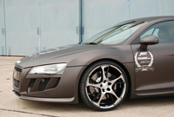
Audi R8 пленка карбон
Второе - защитить кузов автомобиля от повреждающих факторов окружающей среды: царапин, сколов, реагентов, распыляемых на дорогах. Специально для защиты авто используется прозрачная защитная пленка.
Матовые пленки и пленка карбон также обладают защитными свойствами. Оклеить пленкой можно как отдельные детали авто (в том числе и интерьер), так и полностью весь кузов. Остановимся подробнее на пленках для оклейки.
Пленка карбон (пленка под карбон)
Одна из самых красивых пленок для оклейки автомобиля. Повторяет текстуру углеволокна (карбона) и на ощупь похожа на кожу.
  Карбоновая пленка используется как для оклейки всего кузова так и его частей, капота, бамперов, зеркал, спойлеров.
  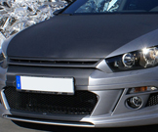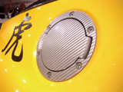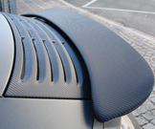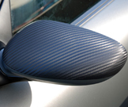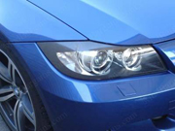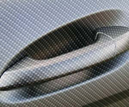
  Кроме внешних частей кузова, пленку под карбон можно использовать в итерьере автомобиля. Можно сделать различные карбоновые вставки, оклеить приборную панель полностью или частично, ручку переключения передач и т.д.
  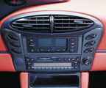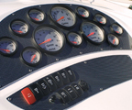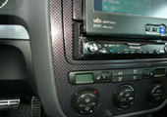
  Матовая пленка
  Матовая пленка, как и карбоновая, смотрится на автомобиле очень привлекательно и необычно. Матовой пленкой можно обтянуть как какую-нибудь деталь кузова (например капот-крыша-багажник) так и весь автомобиль целиком. Технология оклейки пленкой хороший выбор, если вы захотели поменять цвет вашего авто, это будет гораздо дешевле, быстрее и практичнее, чем покраска кузова. К тому же в любой момент можно будет вернуть автомобилю его первоначальный вид, сняв пленку для оклейки. Существует достаточно большое разнообразие цветов матовой пленки для автомобилей, но наиболеее популярными являются чёрная матовая пленка и белая матовая пленка.
  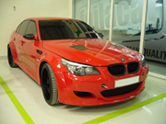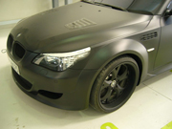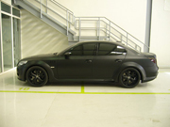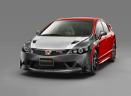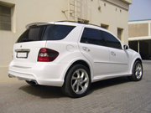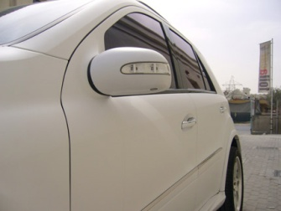
  Прозрачная защитная пленка
  Защитная пленка на ващем автомобиле защищает лакокрасочное покрытие кузова от царапин, сколов, неблагоприятных факторов окружающей среды, даждя, града. Защитная пленка прочна, полностью прозрачна и придаёт дополнительный блеск вашему автомобилю. Выглядит она примерно так.
  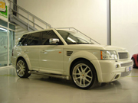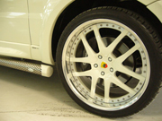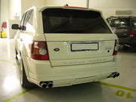
  
  А вот так выглядит настоящий карбон.
  KTM X BOW Superlight 2009
  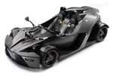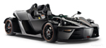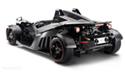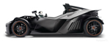
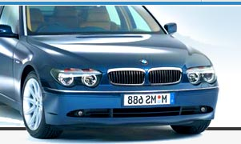 | О тонировочных пленках  Тонирующие плёнки профессионального класса имеют специальный защитный слой, защищающий плёночную конструкцию от механического воздействия. Защитный слой является наружным слоем, он предохраняет плёнку от возникновения царапин и других нежелательных повреждений, которые могут возникнуть при подъёме-опускании, окон.

Защита лакокрасочного покрытия автомобилей
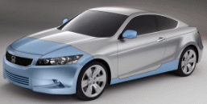
Многим владельцам автомобилей, особенно новых и дорогих, известно, как бывает обидно обнаружить на новеньком сверкающем лакокрасочном покрытии капота или бампера свежую выбоину. Такие неприятные сюрпризы преподносят летящие из-под колес впереди идущих автомобилей камни, щебень, грязь, песок.
Специальная пленка позволяет решить все эти проблемы. Прозрачная пленка защищает различные поверхности от ударов, предохраняет их от повреждений и износа. Гибкая высокопрочная пленка прекрасно защищает лакокрасочное покрытие автомобиля от царапин, сколов, разломов, поглощает силу удара и распределяет ее по всей поверхности, таким образом, сильно снижая риск повреждения.
К достоинствам защиты с помощью специальной пленки можно отнести в первую очередь ее прочность и при этом абсолютную прозрачность. Даже с близкого расстояния трудно заметить, что на капоте или бампере что-то наклеено. Эффективность и эстетичность такого способа защиты достигается применением специальных компьютерных выкроек, рассчитанных на конкретную модель автомобиля и идеально повторяющих все изгибы наиболее подверженных повреждениям элементов кузова.
Локальная покраска авто Многим авто-владельцам знакома ситуация – когда на авто появился небольшой дефект (будь то царапина или скол, а еще хуже вмятина или пятно ржавчины), а в сервисе Вам поставили приговор: надо перекрашивать всю деталь...
Не отчаивайтесь - пришло время альтернативы! Не надо тратить лишние деньги, и самое главное - время на перекраску всей детали. Мы предлагаем Вам локальную покраску поврежденного участка, или так называемое окрашивание с переходом, что ничуть не хуже, а в некоторых случаях и даже гораздо лучше, чем перекрашивать всю деталь.
Ведь при покраске только поврежденного участка, мы сохраняем заводское покрытие. В итоге поврежденное место остается незаметным даже для глаз профессионалов, а на ремонт потребуется значительно меньшее количество времени и расходных материалов, к тому же локальный ремонт производится без демонтажа кузовных элементов, что позволяет сохранить «продажную» стоимость автомобиля. Автомобиль при этом уже не попадает в разряд «битых» и соседние детали при ремонте не повреждаются.

